QuickSort, TimSort hay Insertion Sort? Đâu là thuật toán sắp xếp nhanh nhất
Lời nói đầu
Thuở còn ngồi trên ghế trường học đại học, khi học môn “Cấu trúc Dữ liệu & Giải thuật” hay là lúc đi phỏng vấn ở 1 công ty ABC, XYZ nào đó, mà cũng có thể đến tận lúc ngồi trà đá bàn luận với anh em đồng nghiệp chuyện nghề, chuyện nghiệp … thì chắc hẳn đã từng có lần anh em Dev chúng ta được hỏi hoặc là nghe thấy câu hỏi: “Thuật toán sắp xếp nào là nhanh nhất?” Và bài viết này của mình sẽ phần nào giúp các bạn tìm ra đáp án cho câu hỏi trên.
Câu trả lời là QuickSort, TimSort hay Insertion Sort nhỉ?
Xem nào, nghe câu chữ thì đã thấy thằng Quick Sort có vẻ là nhanh rồi (Quick là nhanh mà), và thực tế, thì Quick Sort cũng là đáp án được nhiều người lựa chọn nhất khi được hỏi câu hỏi trên. Nhưng thực tế, thì lại không phải vậy, phần lớn mọi người đã sai khi lựa chọn Quick Sort là câu trả lời của mình. Vậy đáp án là Tim Sort ư? hay Insertion Sort nhỉ Cùng nhìn vào bảng thống kê độ phức tạp trung bình của các thuật toán sắp xếp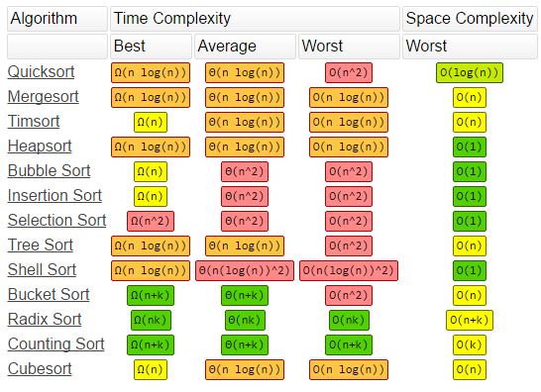Nhìn vào bảng trên thì rõ ràng Quick Sort có độ phức tạp trung bình là O(n log(n)), ơ chẳng phải dựa vào kết quả này thì Quick Sort là nhanh nhất còn gì nữa? Chậm lại 1 chút, chúng ta hãy thử đặt câu hỏi ngược lại ở đây xem sao nhé: “Nếu QuickSort là nhanh nhất thì tại sao lại còn phải đẻ ra ti tỉ các loại thuật toán sắp xếp khác làm cái lề gì nhỉ?”
Tiếp theo, chúng ta sẽ xem tốc độ sắp xếp của các thuật toán dựa theo dữ liệu đầu vào, dữ liệu ở đây có các case từ dữ liệu Random đến Nearly Sorted hay cả việc Reversed Dữ liệu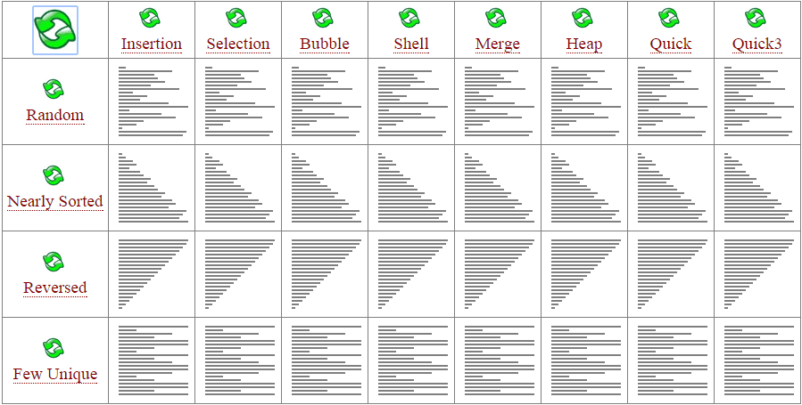Nhìn vào thống kê phía trên, có thể thấy với mỗi kiểu dữ liệu khác nhau thì lại có 1 kiểu sắp xếp chiếm ưu thế riêng, ví dụ với dữ liệu Nearly Sorted thì Insertion Sort là nhanh nhất nhưng khi với những kiểu dữ liệu phức tạp hơn thì Insertion Sort lại không phải là nhanh nhất. Như vậy, từ những thống kê trên chúng ta đã dần dần hình dung ra đáp án cho câu hỏi “Thuật toán sắp xếp nào là nhanh nhất” rồi nhỉ
Vậy câu trả lời đúng là gì?
=> “Không có 1 bất kỳ thuật toán sắp xếp nào cụ thể cả, nó còn phụ thuộc vào nhiều yếu tố” Và “phụ thuộc vào nhiều yếu tố” cũng là lý do mà có rất nhiều loại thuật toán sắp xếp khác nhau ra đời. Chúng ta nhìn vào 1 vài ví dụ cụ thể dưới đây để thấy những yếu tố nào sẽ ảnh hưởng việc lựa chọn thuật toán
- Quick Sort sẽ là tốt nhất nếu …
- Không lo lắng về các case đầu vào kể cả trường hợp xấu nhất (trật tự nói chung là ngẫu nhiên)
- Không quan tâm đến dung lượng bộ nhớ, bộ nhớ là hoàn toàn lý tưởng và phù hợp ở đây
- Nếu dữ liệu đã được sắp xếp sẵn, thì nên chọn Insertion Sort hoặc Shell Sort sẽ tốt hơn.
- Nếu chúng ta thực sự phải loại bỏ case xấu nhất, có thể sử dụng Heap (hoặc ít nhất là Quick3) với độ phức tạp NlogN
- Tim Sort sẽ có độ phức tạp thấp hơn Quick Sort ở cả Best Case lẫn Worse Case, Tim Sort là sự kết hợp của Merge Sort và Insertion Sort. Python sử dụng thuật toán sắp xếp này là mặc định của họ
- Trong trường hợp, dữ liệu rất ít phần tử (10-20 phần tử), lựa chọn Selection Sort sẽ nhanh hơn Quick SortTóm lại 1 lần nữa , về lý thuyết thì Quick Sort thật sự là thuật toán sắp xếp nhanh nhất trong phần lớn các trường hợp. Tuy nhiên, trên thực tế, việc lựa chọn thuật toán sắp xếp dựa vào nhiều yếu tố như dữ liệu đầu vào số lượng như thế nào, có sắp xếp sẵn hay không, dung lượng bộ nhớ ra sao, tốc độ xử lý CPU…
Thuật toán và bài học cuộc sống
Mình vẫn thường hay nói đùa rằng: “Code không bao giờ lừa dối chúng ta cả”. Và thực sự thì khi Code mình cũng chiêm nghiệm ra nhiều bài học cuộc sống cho chính mình luôn. Ở đây, từ một câu hỏi thuật toán sắp xếp vô cùng đơn giản nhưng chúng ta có thể rút ra được rất nhiều bài học thực tế:
- Hãy học cách đặt lại câu hỏi cho vấn để đang được hỏi, để từ đó phân tích tìm ra câu trả lời chính xác nhất. Đôi khi làm dự án thực tế, khách hàng sẽ đưa ra những yêu cầu mơ hồ, thay vì cắp đầu vào tìm giải pháp, hay code thì chúng ta hãy hỏi rõ khách hàng, làm rõ vấn đề đó trước đã
- Trong cuộc sống, không có gì là hoàn hảo cả hãy nhìn đặt vấn đề gặp phải dưới nhiều góc nhìn khác nhau, để cân nhắc và lựa chọn giải pháp cho hợp lý

